**METEOROLOJİK KURAKLIĞIN ALANSAL VE ZAMANSAL GİDİŞİNİN COĞRAFİ BİLGİ SİSTEMİ (CBS) ORTAMINDA HARİTALANMASI: ŞANLIURFA ÖRNEĞİ**

*ÖZET*

*Olası bir kuraklığın zamanının, süresinin ve şiddetinin belirsiz olmasının yanı sıra; küresel ısınmanın su kaynakları üzerindeki etkileri düşünüldüğünde kuraklığın izlenmesi zorunlu hale gelmektedir. Özellikle kuraklık riski altındaki havzalarda kuraklığın alansal ve zamansal gidişinin belirlenmesi etkin su kaynakları yönetiminin önemli bir unsurunu oluşturmaktadır. Güneydoğu Anadolu Projesi (GAP) sulama alanlarının %50’sine sahip Şanlıurfa; 19 242 km²’lik yüzölçümü ile GAP projesinin en büyük illerindendir. Şanlıurfa’da yürütülen bu çalışmada; meteorolojik kuraklığın alansal ve zamansal nasıl bir gidiş gösterdiğinin belirlenmesi amaçlanmıştır. Bu bağlamda ana materyal olarak; Şanlıurfa, Birecik, Akçakale, Ceylanpınar’ı, Siverek ve Bozova meteoroloji istasyonlarından uzun yıllar (1965-2020) yıllık toplam yağış ve ortalama yıllık maksimum sıcaklık serileri temin edilmiş ve her istasyon için yıllık “Erinç Kuraklık/Aridite İndeksi”(EKİ) değerleri hesaplanmıştır. Araştırma kapsamında %5 önem düzeyinde; Run (Swed-Eisenhart) homojenlik testi, Frekans analizi sonucu belirlenen olasılık dağılımlarına uygulanan Kolmogorov-Smirnov uygunluk testi, Mann-Kendall Sıra Korelasyon ve Mann-Kendall testleri uygulanmıştır. Run testine göre EKİ (Im) serilerinin homojen, aynı ana kütleden geldiği ve birbirinden bağımsız oldukları bulunmuştur. Frekans analizi sonucu her istasyon için belirlenen olasılık dağılım modellerinden %50 olasılıklı Erinç indeks değerleri kestirilmiştir. Mann-Kendall Sıra Korelasyon testi istatistikleri u(t) ve u'(t) zaman serileri her istasyon için grafiklenerek gidişlerin başlangıç yılları belirlenmiştir. Mann-Kendall testi ile her bir istasyonu temsil eden “Z” istatistikleri hesaplanmıştır. İstasyonları temsil eden %50 olasılıklı Erinç kuraklık indeks değerlerinin ve Mann-Kendall “Z” istatistiklerinin Şanlıurfa için alansal dağılımlarını belirlemek amacıyla Coğrafi Bilgi Sistemi ortamında Ters Uzaklık Yöntemi ile 100x100 metre çözünürlükte haritaları üretilmiştir. Elde edilen “%50 Olasılıklı Erinç İklim Sınıfı Haritası” ve “Mann-Kendall Gidiş Haritası” birlikte analiz edilmiştir. Şanlıurfa iklim sınıflarının kuzeyden güneye doğru azalan yönde gidişlerin önem kazanarak devam ettiği ve iklim sınıflarının bir alt sınıfa gidiş eğiliminde olduğu görülmüştür. Sonuç olarak, Şanlıurfa ilinde kuzey-güney istikametinde Siverek’ten Akçakale yönünde Erinç kuraklık indeksi iklim sınıfları; yarı nemli iklim sınıfından yarı kurak iklim sınıfına, yarı kurak iklim sınıfından kurak iklim sınıfına, kurak iklim sınıfından tam kurak iklim sınıfına alansal ve zamansal gidiş eğiliminde olduğu tespit edilmiştir. Atatürk, Birecik ve Karkamış barajlarının Şanlıurfa'daki kuzeyden güneye doğru olan alansal ve zamansal kuraklık gidişini engellemesi pek olası görülmemektedir.*

***Anahtar Kelimeler:*** *Kuraklık; Mann-Kendall; Gidiş Haritası; CBS; Şanlıurfa*

**MAPPING SPATIO-TEMPORAL TREND OF METEOROLOGICAL DROUGHT IN GEOGRAPHIC INFORMATION SYSTEMS (GIS) MEDIA: A CASE STUDY IN SANLIURFA**

*ABSTRACT*

*Considering the uncertainty of the frequency, duration and severity of a possible drought as well as the effects of global warming on water resources, it becomes imperative to monitor drought. Especially for basins under the drought risk, determination of the spatio-temporal trend of drought is an important element of effective water resources management. Sanliurfa, covering 50% of the Southeastern Anatolia Project (GAP) irrigation areas is one of the largest provinces of the GAP project with a surface area of 19 242 km². The main objective of this study conducted in Sanliurfa is to determine the spatio-temporal trend of meteorological drought. To this end, as a base material; the long-term (1965-2020) annual total precipitation and average annual maximum temperature series were obtained from Sanliurfa, Birecik, Akcakale, Ceylanpinari, Siverek and Bozova meteorological observation stations. Based on the data obtained, annual "Erinc’s Drought/Aridity Index" (EDI) values of each station were calculated. Afterward, Run (Swed-Eisenhart) homogeneity test, Kolmogorov-Smirnov goodness-of-fit test to probability distribution models determined by frequency analysis, Mann-Kendall rank correlation and Mann-Kendall tests were employed at 5% significance level. According to the run test, the stations are found to be homogeneous for EDI (Im) series, come from the same population and the sequence are mutually independent. Erinc’s drought index values with 50% probability were estimated for each station by utilizing probability distribution models. Mann-Kendall rank correlation test statistics; u(t) and u'(t) time series were plotted for each station and determined the beginning year of the significant trend. Z statistics representing each station were calculated by the Mann-Kendall test. To determine the spatial distribution of EDI values with 50% probability levels and Mann-Kendall “Z” statistics for each meteorological station, the Inverse Distance Weighted interpolation technique was employed to estimate EDI values and “Z” statistics at the grid points with the size of 100 m by 100 m over the study area. And then, “Erinc Climate Class Map With 50% Probability” and “Mann-Kendall Trend Map” were generated in the Geographical Information System environment. It was concluded that the Spatio-temporal climatic characteristics of Sanliurfa province indicate a significant decrease trend in EDI values from north to south and the climate classes tend to move to a lower class. Consequently, the spatio-temporal trend of Erinc climate classes in the north-south direction from Siverek to Akcakale tends to downward trend from semi-humid climate class to semi-arid climate class, from semi-arid climate class to arid climate class and from arid climate class to fully arid climate class. It is unlikely that Atatürk, Birecik and Karkamış dams will prevent the Spatio-temporal aridity trend from north to southward in Sanliurfa.*

***Keywords:*** *Drought; Mann-Kendall; Trend Map; GIS; Sanliurfa*

**1.GİRİŞ**

Yeryüzündeki toplam su hacmi 1.386 milyar km3’tür. Bu miktarın %96.4’ü okyanus ve denizlerde bulunmaktadır ve hidrolojik döngü içerisinde bu miktarın %85’i buharlaşarak atmosfere ve oradan tekrar okyanus ve denizlere ulaşmaktadır. Diğer % 15’lik kısım ise karadan atmosfere ulaşan buharlaşma miktarı olarak kabul edilmektedir (Gleick, 1996: 6). Küresel ısınma ile birlikte iklim değişimi farklı bölgelerde buharlaşma ve yağış miktarının artmasına neden olmuştur. Hidrolojik döngü kapsamında; kimi bölgeler taşkınlara daha çok maruz kalırken bir kısım alanlar kuraklıktan, kasırgalardan ve sıcak hava dalgaları gibi doğal afetlerden daha çok etkilenmeye başlamıştır. Dünya üzerinde toplam 31 doğal afet türü arasında ilk sırayı ise kuraklık almaktadır (Karaman ve Gökalp, 2010: 7; Partigöç ve Soğancı, 2019: 12).

Hidrolojik döngü içerisinde ihtiyacımız olan suyun yeterince karşılanamaması diğer bir ifadeyle su kıtlığı kuraklık olarak karşımıza çıkmaktadır. Kuraklık; meteorolojik, tarımsal, hidrolojik ve sosyo ekonomik olarak sınıflara ayrılmaktadır. Bu sınıflamanın yapılmasının en büyük nedenleri arasında kuraklığın zamanının, süresinin, şiddetinin ve etki alanının belirsiz olması gelmektedir. Tüm dünya kuraklıktan etkilenmekle birlikte neredeyse mevcut tüm çalışmalar; Türkiye'nin su miktarı ve kalitesindeki düşüş, yağış miktarlarının azalması, yıllık sıcaklıkların yükselmesi, sel ve kuraklık gibi doğal afetlerin sıklığında ve büyüklüğünde meydana gelen artış önemli iklim değişikliği kaynaklı problemler yaşayacağı konusunda hemfikirdir. Üstelik büyük bir bölümü “Yarı Kurak” iklimin etkisinde kalan Türkiye, kuraklıktan en fazla etkilenecek ülkeler arasındadır (Tonkaz, 2007: 14; İrvem ve diğ., 2018: 9; Kanat ve Keskin, 2018: 11). Cebeci ve diğ. (2019) Türkiye’nin iklim ve coğrafi koşulları dikkate alındığında Güney Doğu Anadolu Bölgesinin önemli derecede kuraklık eğiliminde olduğunu vurgulamışlardır. Bu bağlamda Güneydoğu Anadolu Bölgesi'nde gelecekte uzun kurak dönemler beklemek olasıdır. Dolayısıyla, başta tarım olmak üzere farklı sektörler etkilenecektir. Ayrıca, ülkemizin önemli kalkınma projelerinden biri olan 1.78 Mha sulanabilir tarım alanına sahip Güneydoğu Anadolu Projesi (GAP) bu bölgede planlanmıştır (Çetin, 2020: 45). Sorunların kapsamı ve önemi alansal-zamansal özelliklere sahiptir. Bu nedenle; kuraklık riski altındaki havzalarda kuraklığın alansal ve zamansal gidişinin belirlenmesi GAP bölgesindeki iklim değişikliğinin izlenmesi açısından büyük önem taşımaktadır.

Küresel ısınma sonucunda meydana gelen iklim değişikliğinin her geçen gün kendini daha fazla hissettirmesi iklim eğilimlerinin izlenmesinde gidiş analizi ile ilgili çalışmaların artmasına da neden olmuştur. Gidiş analizlerinde Dünya Meteoroloji Örgütü (WMO) tarafından da kullanımı önerilen parametrik olmayan Mann-Kendall testi yaygın olarak kullanılmaktadır. Bununla birlikte; değişkenlerin gidişlerinin tespit edilmesiyle gelecekte bu değişkenlerin eğilim olasılığı hakkında çıkarımlar yapılabildiğinden etkili su kaynakları planlaması, tasarımı ve yönetimi için Mann-Kendall testinin yararlı bir araç olduğu da kanıtlanmıştır (Yue ve Wang, 2002: 13; Ojo ve Ilunga1, 2018: 4). Yapılan Mann-Kendall trend analizlerinde genel olarak noktasal ölçekte uygulanmış fakat yorumlar bölgesel ölçekte yapılmaktadır (Özfidaner, 2007: 73). Noktasal ölçekte yapılan trend analizleri ile ilgili birçok çalışma mevcuttur. Örneğin, Gümüş ve Yenigün (2006); yıllık ortalama akım, Okafor ve diğ. (2017); potansiyel evapotransprasyon, Khand (2020); aylık ortalama sıcaklık ve yılık toplam yağış, Yılmaz (2020); taban suyu düzeyleri, Lin ve diğ. (2020) kuraklık indeksleri vb. konularda araştırmacıların zaman serilerinin gidiş analizlerinde Mann-Kendall testinden etkin bir şekilde faydalandığı görülmektedir. Ancak, bu araştırmalarda çalışılan zaman serisi meteoroloji gözlem istasyonlarında noktasal olarak gözlendiğinden havzada noktasal nitelik arz etmektedir. Dolayısıyla, meteoroloji istasyonlarından elde edilen iklim verileri noktasal gözlem değerleri olduğundan meteoroloji gözlem istasyonunu temsil eden gidişler saptanmaktadır (Oğuz ve Oğuz, 2020: 5). Gidişlerin alansal dağılımının tespit edilmesinde ise gidişlerin bölgesel olarak artış/azalış şeklinde ifade edildiği Bölgesel Mann-Kendall testi ile yapılan gidiş analizlerinin kullanıldığı görülmektedir (Yue ve Wang: 13, 2002; Topaloğlu, 2006: 18; Özfidaner, 2007: 73; Şapolyo, 2017: 67). Ancak, Bölgesel Mann-Kendall test istatistiği bölgesel olarak artış ve azalış şeklinde ifade edildiğinden gidişlerin her bölge içerisindeki ve bölgeler arasındaki artış ve azalışın alansal dağılımını göstermemektedir. Dolayısıyla; gidişlerin alansal dağılımlarının belirlenebilmesi için Coğrafi Bilgi Sistemleri (*CBS)* ortamında her grid hücresi Mann-Kendall testi istatistiğini temsil edecek şekilde, raster formatında harita katmanları hazırlanmasına büyük ihtiyaç duyulmaktadır. Nitekim, veri setlerinde alansal olarak gidişlerin tespit edilmesi verilerin alansal-zamansal eğilimlerinin ortaya koyulabilmesi bakımından bu tür çalışmalar oldukça önemlidir. Yurt dışı literatür taramalarında; zaman serilerindeki gidişlerin alansal eğilimine yönelik çalışmalar (Some’e ve diğ., 2012: 12) yapılmakla birlikte, bu çalışmaların yeterince fazla olmadığı da dikkat çekmektedir. Ülkemizde ise zaman serilerinde meydana gelen gidişlerin alansal dağılımını belirlemek için yapılan herhangi bir çalışmaya da rastlanmamıştır. Şanlıurfa ilinde yürütülen bu çalışma ile;

1.Erinç kuraklık indeksi (Im) değerlerinden faydalanılarak %50 olasılıklı Erinç iklim sınıfı haritasının elde edilmesi,

2.Mann-Kendall “Z” istatistiklerini kullanarak Mann-Kendall gidiş haritasının elde edilmesi,

3.Bu iki haritanın birlikte değerlendirilmesiyle Şanlıurfa ilinde meteorolojik kuraklığın alansal ve zamansal olarak nasıl bir gidiş gösterdiğinin saptanması amaçlanmıştır.

1. MATERYAL VE YÖNTEM
   1. Materyal

Güneydoğu Anadolu Projesi (GAP) kapsamında Şanlıurfa en sıcak ve en az yağış alan illerden biridir. Yağış rejimi dikkate alındığında yağışların genellikle kış aylarında düştüğü görülür. Bölgenin güneyinde çöl ikliminin baskın olması, bilhassa yaz dönemlerinde Basra alçak basınç merkezinin etkisinde kalması düşen yağış miktarında azalmalara neden olmaktadır (Çağlak ve diğ., 2016: 12).

GAP sulama alanlarının %50’sinin bulunduğu, 19 242 km²’lik yüzölçümü sahip olan Şanlıurfa ilinde yürütülen bu çalışmada; Şanlıurfa, Birecik, Akçakale, Ceylanpınar’ı, Siverek ve Bozova meteoroloji istasyonlarından uzun yıllar (1965-2020) yıllık toplam yağış ve ortalama yıllık maksimum sıcaklık serileri ana materyal olarak kullanılmıştır. Çalışmada kullanılan istasyonlar ve Türkiye’deki konumu Şekil 1’de gösterilmiştir. Bozova meteoroloji istasyonundaki meteorolojik veri eksikliği nedeniyle, *“Erinç Kuraklık/Aridite İndeksi”(EKİ)* değerleri 1965'ten 1999'a yıllık bazda hesaplanamamıştır. Bu araştırmada kullanılan koordinatlar; UTM projeksiyonu 6 derece, WGS 84 datum, 36 dilim numarası ve 33 dilim orta boylamı referans yüzeyine göre hesaplanmıştır.

Şekil 1.Çalışma Alanının Konumu

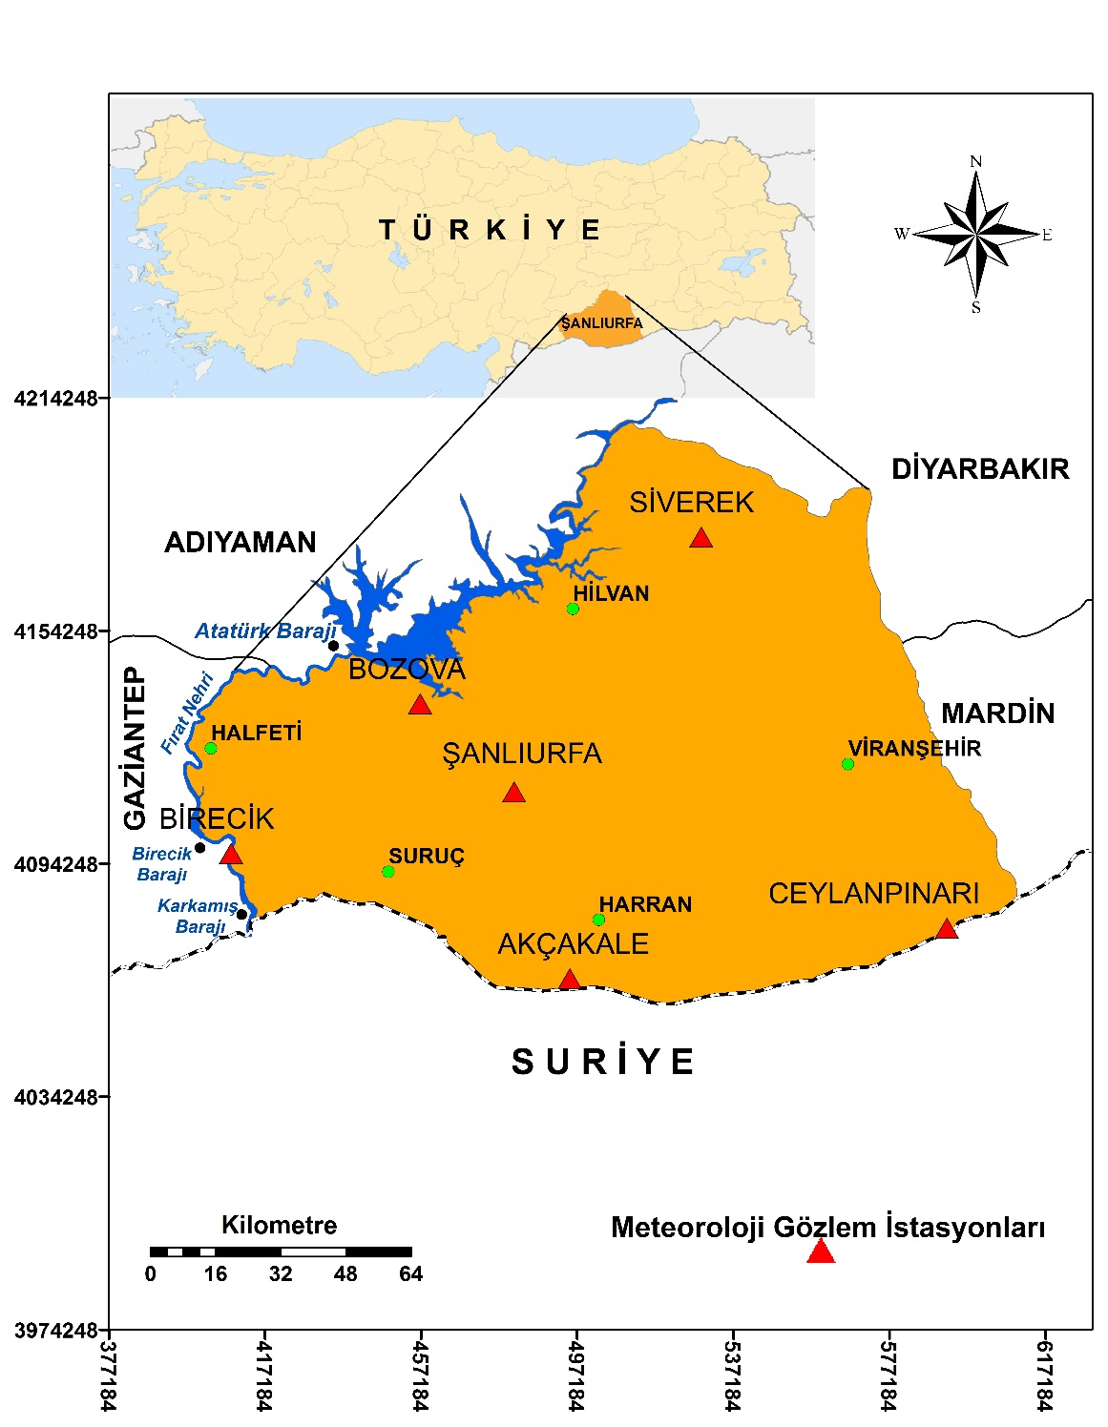

* 1. **Yöntem**
     1. ***Erinç yöntemi***

Erinç yöntemi; Türkiye’de kurak/nemli alanlarda oluşabilecek kuraklık sorununun tanımlanabilmesi amacıyla Prof. Dr. Sırrı Erinç (1965) tarafından geliştirilmiştir. Bir yere düşen yağış miktarı ile o yerin maksimum ortalama sıcaklığa bağlı kaybettiği su miktarı arasındaki oranı ifade eder. Eşitlik 1 ile ifade edilen bu oran, *“Erinç Kuraklık İndeksi”* *(EKİ)* olarak tanımlanır; Erinç, indeks sonuçlarını Çizelge 1’de verildiği gibi sınıflandırmıştır.

 $I_{m}=P/T_{max⁡_ort}$ (1)

Burada: Im, Erinç yağış etkinlik indeksini; P, yıllık toplam yağış (mm) miktarını; Tmax_ort, yıllık ortalama maksimum sıcaklığı (°C) göstermektedir.

Çizelge 1. Erinç Kuraklık İndeksi *(EKİ)* ve İklim Özelliği

|  |  |  |
| --- | --- | --- |
| **Bitki Örtüsü** | **İndeks(Im)** | **İklim Özelliği** |
| Çöl | < 8 | Tam Kurak |
| Çöl, step | 8 – 15 | Kurak |
| Step | 15 – 23 | Yarı Kurak |
| Park görünümlü orman | 23 – 40 | Yarı Nemli |
| Nemli orman | 40 – 55 | Nemli |
| Çok nemli orman | >55 | Çok Nemli |

* + 1. Run (Swed-Eisenhart) Testi

Bir zaman serisinde veriler homojen değil ise gidiş analizi uygulanmamalıdır (Nemli, 2017: 93). Run testi ile ardışık serilerin; homojenliği, aynı toplumdan gelip gelmediği, birbirinden bağımsız olup olmadığı sıfır hipotezi ve karşıt hipotez kurularak değerlendirilir. Zaman serisinde veriler; serinin ortalaması, medyanı veya mod değerinden kesilerek serideki her bir değerin bu seviyenin üstünde veya altında kaldığı değerler sayılır. Kesim noktasının üstünde veya altında seyreden verilerden birinden diğerine geçiş sayıları toplamına “Run sayısı” denir. Test sonucu Z; Eşitlik 2 ile ifade edilir (Aslanbaş, 2012: 154; Toros, 2012: 15).

${Z=\left(r-\frac{2NaNu}{Na+Nu}+1\right)}/{\sqrt{\frac{2NaNu(2NaNu-N}{N^{2}(N-1)}}}$ (2)

Burada: N, Toplam gözlem sayısını; Na, medyan değerinin altında seyreden veri sayısını; Nu, medyan değerinin üstünde seyreden veri sayısını; r, gözlenen run sayısını; Z, test istatistiğidir. Önem düzeyine bağlı standart normal dağılım çizelgesinden elde edilen Z değeri ile kıyaslanır. Araştırmada; hesaplanan Z değeri; %5 önem düzeyinde normal dağılım çizelgesinden elde edilen; Z= 1.96 güven aralığında ise ardışık serilerin rastgele (homojen), aynı toplumdan geldiği ve birbirinden bağımsız olduğu kabul edilmiştir.

* + 1. Frekans analizi

Normal dağılım göstermeyen serilerin ortalamalarının proje kriteri olarak kullanılması, hatalı sonuçlara neden olmaktadır (Şen, 2015: 484). Bu nedenle; Şanlıurfa, Birecik, Akçakale, Ceylanpınar’ı, Siverek ve Bozova istasyonlarına ait *EKİ* serileri frekans analizine tabi tutularak %50 olasılıklı indeks değerlerinin incelenmesi yoluna gidilmiştir. Olasılık dağılım modellerinin uygunluk testleri, %5 önem düzeyinde Kolmogorov-Smirnov testi (Tülücü, 2002: 315) ile gerçekleştirilmiştir. Uygunluk testi sonucunda saptanan dağılım modellerinin “*frekans faktör eşitliği*” (Chow ve diğ., 1988: 572) kullanılarak her bir istasyonun %50 olasılıklı Erinç indeks değerleri kestirilmiştir (Eşitlik 3).

$X_{p\%}=\overline{X}+K_{p\%}S$ (3)

Burada: Xp%, incelenen değişkenin belirlenen olasılık düzeyinde (P%)beklenen değerini; x̅, frekans analizine tabi tutulan veri setinin ortalamasını; S, standart sapmayı; Kp%, dağılımın P% olasılık düzeyindeki frekans faktörünü göstermektedir.

* + 1. ***Mann-Kendall sıra korelâsyon testi***

*Mann-Kendall Sıra Korelâsyon (MKSK)* testi parametrik olmayan bir testtir. Test gerçek veri yerine verinin seri içerisindeki sırası *(yi)* kullanılır. Herbir *yi* önceki sıradan büyük olanları sayılarak *ni* gibi bir sayı ile tanımlanır ve *ni’*lerin toplamı test istatistiğini olan *t*’yi verir. Bu *t* değerinin ortalaması *E(t),* Varyansı *var(t),* Mann-Kendall test istatistiği ise *u(t)* ile gösterilir ve Eşitlik 4 ile ifade edilen denklem takımıyla çözümlenir (Toros, 2012: 15).

$\left.\begin{aligned}t=\sum_{i=1}^{n}{n_{i}} \\ E\left(t\right)=\frac{n\left(n-1\right)}{4} \\ var\left(t\right)=\frac{n\left(n-1\right)\left(2n+5\right)}{72} \\ u\left(t\right)=\frac{\left[t-E(t)\right]}{\sqrt{var(t)}} \\ \end{aligned}\right\}$ (4)

Standartlaştırılmış *MKSK* test istatistiği u(t); ortalaması sıfır varyansı bir olan standart normal dağılım göstermektedir.*MKSK*test istatistiği u(t); seçilen önem düzeyine (α) karşılık gelen normal dağılım çizelgesinden elde edilen Z değeri ile kıyaslanır. Yapılan bu araştırmada; hesaplanan u(t) değerleri %5 önem düzeyinde normal dağılım çizelgesinden elde edilen Z=1.96 güven aralığında değerlendirilmiştir. Hesaplanan u(t) serisi; -1.96≤u(t)≤1.96 ise seride zamanla anlamlı bir gidiş veya değişim olmadığını, u(t)>1.96 ise seride zamanla artan yönde anlamlı bir gidiş olduğunu, u(t)<-1.96 ise seride zamanla azalan yönde anlamlı bir gidiş olduğu kabul edilmektedir (Gümüş ve Yenigün, 2006: 10; Some’e ve diğ., 2012: 12; Toros, 2012: 15). *MKSK* testinde diğer bir istatistik olan u’(t) ise seri içinde ters yönde u(t) ile benzer şekilde hesaplanır. Gidiş olmaması halinde; grafiksel olarak incelendiğinde bu iki eğri birbirine yakın salınım yaparlar veya altlı üstlü keserler. Eğer zaman serisinde gidiş var ise iki eğrinin birbirini kestiği yıl gidişin başlangıç yılını verir (Toros, 2012: 15).

* + 1. Mann-Kendall testi

Mann-Kendall (MK) testi WMO tarafından da önerilen bir zaman serisindeki gidişleri tespit etmek için kullanılan en yaygın testtir. MK testi istatistiği S hesaplamalarında; j>k olmak koşuluyla xj ve xk j ve k yıllarına ait yıllık değerleri göstermekte olup, S Eşitlik 5 ile ifade edilen denklem takımı kullanılarak kestirilebilir (Yılmaz, 2019: 6; Lin ve diğ., 2020: 19).

$\left.\begin{aligned}S=\sum_{k=1}^{n-1}{\sum_{j=k+1}^{n}{sgn\left(x_{j}-x_{k}\right) }} \\ sgn\left(x_{j}-x_{k}\right)=\left\{\begin{aligned}+1 ; x_{j}-x_{k}>0 \\ 0 ; x_{j}-x_{k} =0 \\ -1 ; x_{j}-x_{k}<0\end{aligned}\right.\end{aligned}\right\}$ (5)

S değeri eğer n ≥ 10 olduğunda Eşitlik 6’da verilen denklem takımında ortalama (E[S]) ve varyans (Var(S)) normal dağılım gösterir, q; veri setindeki bağlı gözlemlerin sayısını, tp; p. gruptaki veri sayısını ifade eder. Mann-Kendall Z istatistiği ise; Eşitlik 6 ile tanımlanan denklem takımında ifade edilen S ve VAR(S) kullanılarak hesaplanabilir (Yue ve Wang, 2002: 13; Gümüş ve diğ., 2013: 9; Lin ve diğ., 2020: 19).

$\left.\begin{aligned}E \left[S\right]=0, Var\left(S\right)= \frac{1}{18} \left[n\left(n-1\right)\left(2n+5\right)-\sum_{p=1}^{q}{t_{p}\left(t_{p}-1\right)\left(2t_{p}+5\right)}\right] \\ Z=\left\{\begin{aligned}\frac{S-1}{\sqrt{Var\left(S\right)}} ; S>0 \\ 0 ; S=0 \\ \frac{S+1}{\sqrt{Var(S)}} ; S<0\end{aligned}\right.\end{aligned}\right\}$ (6)

Gidişin varlığı Z istatistiği ile değerlendirilir. Mann-Kendall test istatistiği normal dağılım çizelgesinden elde edilen Z değerleriyle kontrol edilir. Eğer; – Z1-α/2 ≤ ZMKtest ≤ Z1-α/2 ise gidişin olmadığını ifade eden sıfır hipotezi kabul edilir. Artı Z değeri incelenen değişkendeki artışı, eksi Z değeri azalışı ifade eder. Araştırmamızda; hesaplamalar sonucu elde edilen MK test istatistiği (ZMKtest)esaplama sonucu %5 önem düzeyinde normal dağılım çizelgesinden elde edilen Z=1.96 güven aralığında değerlendirilmiştir.

* + 1. Ters uzaklık enterpolasyon tekniği

Bir alan üzerinde noktasal olarak elde edilen *n* adet noktadaki gözlemlerden; gözlemi yapılmamış bir noktanın tahmin edilmesinde kullanılan yöntemlerden biridir. Tahmin edilecek noktaya yakın olan noktalara daha fazla ağırlık atanarak yakın noktaların tahmindeki etkisi arttırıldığından yöntemin adı *Ters Uzaklık Yöntemi (TUY)’*dur (Çetin ve Diker, 2003:10) Eşitlik 7 ‘de verilen denklem takımıyla tanımlanabilir.

$\left.\begin{aligned}&{ d}_{i0}=\sqrt{{\left(x_{0}-x_{i}\right)}^{2}+{\left(y_{0}-y_{i}\right)}^{2}} \\ & \\ w_{i}=\frac{{d_{i0}}^{-p}}{\sum_{i=1}^{n}{{d_{i0}}^{-p}}}, \sum_{i=1}^{n}{w_{i}=1,} \overline{g}=\sum_{i=1}^{n}{w_{i}g_{i}} \\ &\end{aligned}\right\}$ (7)

Burada: *n,* tahminde kullanılan gözlem sayısını (n=6); *di0,* gözlenen nokta ile tahmin edilen nokta arasındaki Öklid uzaklığını (m); *(x0, y0),* tahmin edilen noktanın koordinatını (m); *(xi, yi),* gözlenen noktanın koordinatını (m); *wi, g*özlenen noktanın ağırlık değerini; *p,* mesafenin artmasıyla gözlem noktası ağırlığını azaltan bir tam sayıyı; $\overline{g}$*,* tahmin edilen noktadaki kestirilen *Im* değeri; *gi,* gözlenen *Im* değerini göstermektedir.

1. ARAŞTIRMA BULGULARI
   1. **Erinç yöntemi sonuçları**

Şanlıurfa, Birecik, Akçakale, Ceylanpınar’ı, Siverek ve Bozova meteoroloji istasyonlarından elde edilen yıllık toplam yağış ve ortalama yıllık maksimum sıcaklık serileri kullanılarak yıllık *EKİ (Im)* serileri elde edilmiştir (Şekil 2).

Şekil 2. Meteoroloji Gözlem İstasyonlarının *EKİ (Im)* değerlerinin yıllara göre değişimi

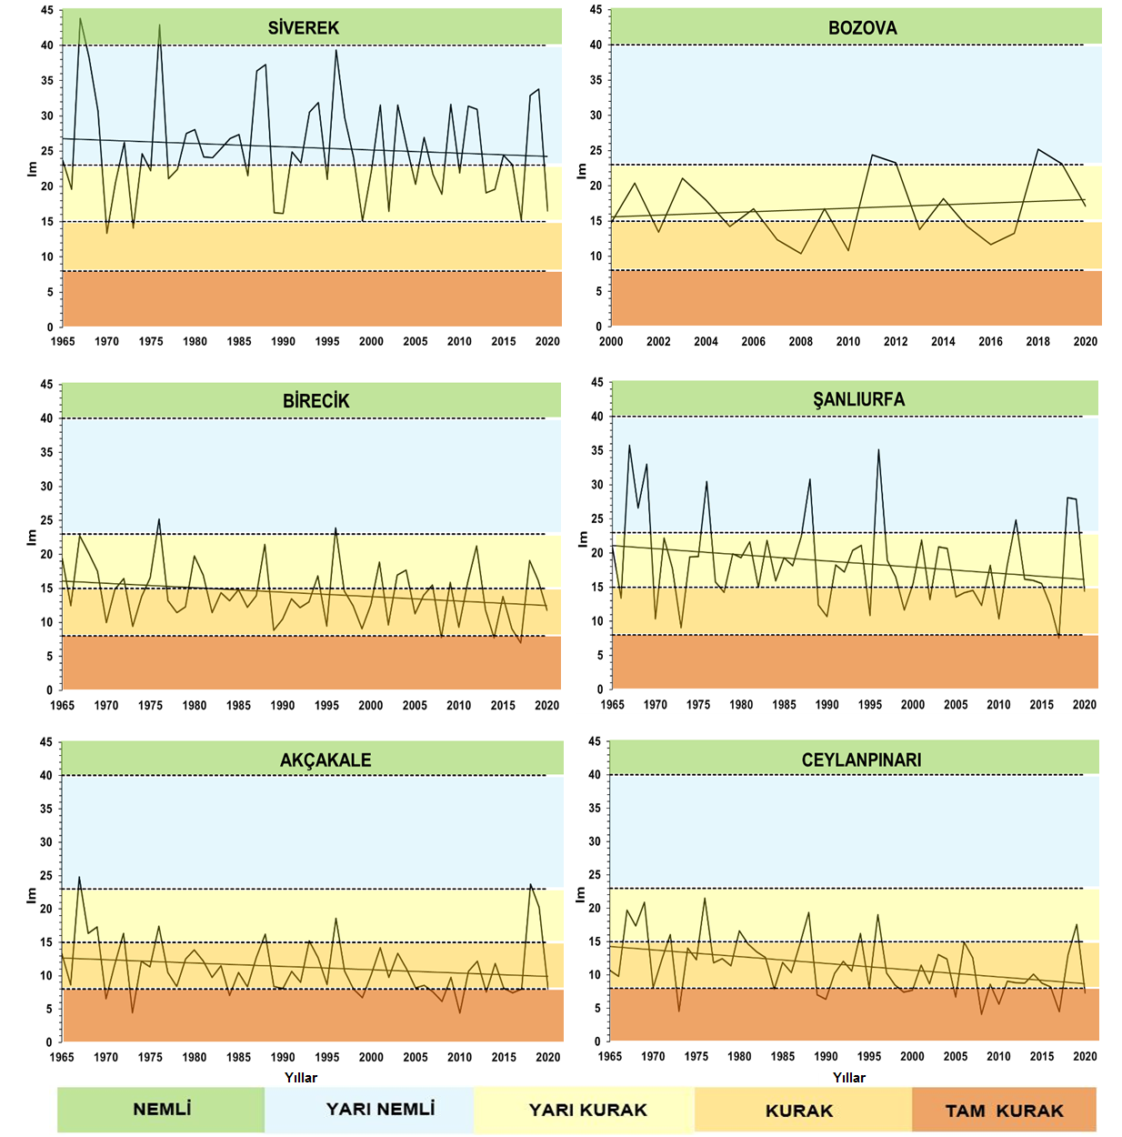

Şekil 2 incelendiğinde; Siverek ve Bozova istasyonlarının zaman içerisinde farklı davranışlar sergilediği görülmüştür. Atatürk barajı göl aynasında en fazla su hacminin depolandığı Bozova istasyonu civarında Bozova istasyonunun iklim tipi eğiliminin “*Yarı Kurak”* iklim özelliğinden *“Yarı Nemli”* iklim eğiliminde olduğu görülmektedir. Bozova istasyonunun *“Yarı Nemli”* iklim eğiliminde olmasının 1992 yılında işletmeye açılan Atatürk barajının Bozova civarında yağış rejimi üzerine pozitif etki yaptığının göstergesi olarak değerlendirilmiştir.

En kuzeyde ve Atatürk barajının göl aynasının başladığı bölgede bulunan Siverek istasyonunun ise Bozova istasyonunun aksine “*Yarı Nemli”* iklim tipinden “*Yarı Kurak”* iklim eğiliminde olduğu tespit edilmiştir.

Birecik ve Şanlıurfa istasyonlarının ise, “*Yarı Kurak”* iklim özelliğinden *“Kurak”* iklim eğiliminde olduğu görülmektedir. Atatürk, Birecik ve Karkamışbarajlarının bu bölge için nemli iklim karakterine yönelik olumlu bir değişim sağlayamadığı görülmüştür.

Akçakale ve Ceylanpınarı ise “*Kurak”* iklim özelliğinden *“Tam Kurak”* iklime doğru bir eğilim söz kousudur. Bu iki istasyonun kuraklık eğilimi bakımından çok benzer davranışlar sergilediği belirlenmiştir. Sonuç olarak; Bozova istasyonu hariç diğer bütün istasyonlarda iklim özelliği bakımından arid iklime doğru bir eğilimi söz konusu olduğu tespit edilmiştir.

* 1. **Run (Swed-Eisenhart) testi sonuçları**

EKİ serilerine Run homojenlik testi uygulanarak verilenin aynı kümeye ait olup olmadıkları belirlenmiştir. Çizelge 2’de görüldüğü üzere her istasyonu temsil eden EKİ serilerinin %95 olasılıkla aynı toplumdan geldiği ve birbirinden bağımsız olduğu kabul edilmiştir. Bu sonuçlara göre bütün istasyonlara gidiş analizinin uygulanabileceği belirlenmiştir.

Çizelge 2. Homojenlik testi sonuçları

|  |  |  |  |  |  |  |
| --- | --- | --- | --- | --- | --- | --- |
| İstasyonlar | Siverek | Bozova | Birecik | Şanlıurfa | Akçakale | Ceylanpınarı |
| Test İstatistiğ (Z) | 1.62 | 0.91 | 1.36 | 0.81 | 0.27 | -1.08 |
| Test Olasılığı (P) | 0.11 | 0.36 | 0.17 | 0.42 | 0.79 | 0.28 |

* 1. **Frekans analizi sonuçları**

EKİ serilerine uygulanan frekans analizi sonucu istasyonları temsil eden olasılık dağılımları belirlenmiştir (Çizelge 3). Bütün istasyonların farklı olasılık dağılımlarıyla temsil edildiği görülmüştür. Siverek, Bozova, Birecik, Şanlıurfa, Akçakale ve Ceylanpınar’ı, istasyonları için belirlenen olasılık dağılım modellerinden %50 olasılıklı Erinç indeks değerleri kestirilmiştir. Her istasyonu temsil eden *Im%50* değerleri; “%50 Olasılıklı Erinç İklim Sınıfı Haritası” üretilmesi için kullanılmıştır. Elde edilen *Im%50* değerlerine göre Şanlıurfa’da kuzeyden güneye doğru kuraklık şiddetinin arttığı belirlenmiştir.

Çizelge 3. İstasyonları temsil eden %50 olasılıklı *EKİ (Im%50)* değerleri

|  |  |  |  |  |  |  |
| --- | --- | --- | --- | --- | --- | --- |
| İstasyonlar | Siverek | Bozova | Birecik | Şanlıurfa | Akçakale | Ceylanpınarı |
| Im%50 | 24.6 | 15.9 | 14.1 | 17.5 | 10.6 | 10.8 |
| OlasılıkDağılımı | Weibull | Lognormal | Lojistik | Log_Lojistik | Gamma | Ekstrem Değer |

* 1. **Mann-Kendall sıra korelâsyon testi sonuçları**

Siverek, Bozova, Birecik, Şanlıurfa, Akçakale ve Ceylanpınar’ı gözlem istasyonları için hesaplanan *MKSK* test istatistikleri *u(t)* ve *u’(t)* serilerinin *Z=1.96* güven aralığında gidişleri Şekil 3 ‘de gösterilmiştir. Akçakale ve Ceylanpınarı istasyonları u(t) değerlerinin istatistiksel olarak azalan yönde anlamlı gidiş oluşturdukları belirlenmiştir. Gidiş başlangıç yıllarının ise her iki istasyonda da 1989 yılı olduğu görülmüştür. Bu iki istasyonun *EKİ* değerlerinde meydana gelen azalan yöndeki gidiş Akçakale ve Ceylanpınarı istasyonlarında meteorolojik kuraklık şiddetinin artığını göstermiştir. Siverek, Bozova, Birecik ve Şanlıurfa istasyonlarında ise istatistiksel olarak anlamlı gidişler olmamakla birlikte, Birecik ve Şanlıurfa istasyonlarında kuraklık eğiliminin arttığını ve bu eğilimin güven aralığı sınırlarında seyrettiği belirlenmiştir. Güven aralığını zorlayan bu gidişlerin Birecik için gidiş başlangıç yılının 1981, Şanlıurfa için ise 1997 yılı olduğu tespit edilmiştir. Bu iki istasyonda *EKİ* değerlerinde meydana gelen azalan yöndeki gidişlerin önümüzdeki yıllarda kuraklık şiddetinin artarak devam edeceği olasılığına işaret etmiştir.

Şekil 3. Gözlem istasyonlarına ait *MKSK* test istatistikleri *u(t)* ve *u’(t)* serilerinin *Z=1.96* güven aralığında yıllara göre gidiş eğilimi

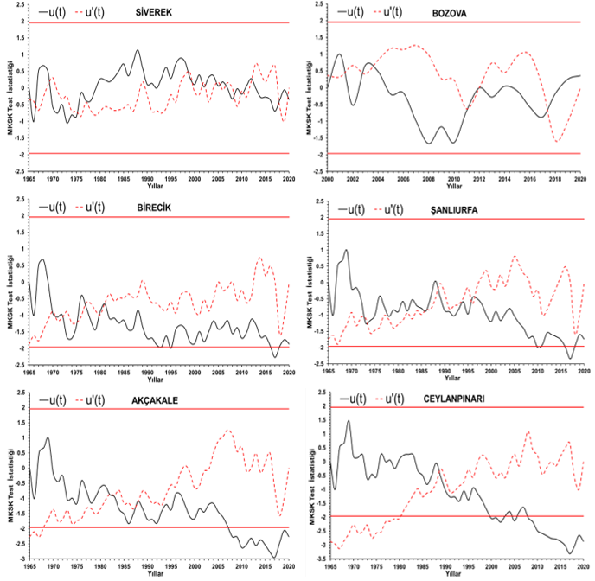

* 1. **Mann-Kendall testi sonuçları**

İstasyonlara uygulanan *MK* testi sonucunda; Bozova istasyonu haricinde diğer istasyonlarda azalan yönde gidişler olduğu belirlenmiştir (Çizelge 4). Bozova istasyonunda diğer istasyondan farklı olarak nemli iklime doğru istatistiksel olarak anlamlı olmayan bir gidiş belirlenmiştir. Siverek istasyonunda ise arid iklime doğru istatistiksel olarak anlamlı olmayan bir gidiş gözlemlenirken, Birecik ve Şanlıurfa istasyonlarında *MKSK* testinde olduğu gibi kuraklık eğiliminin arttığını ve bu eğilimin önümüzdeki yıllarda güven aralığını aşarak istatistiksel olarak anlamlı bir gidiş oluşturacağının söz konusu olabileceği tahmin edilmektedir. Ceylanpınarı ve Akçakale istasyonlarının ise arid iklime doğru istatistiksel olarak anlamlı bir gidiş içerisinde olduğu belirlenmiştir.Çizelge 4’de verilen ve her istasyon için hesaplanan Mann-Kendall test istatistikleri; *“Mann-Kendall Gidiş Haritası”* üretilmesi için kullanılmıştır.

Çizelge 4. Meteoroloji gözlem istasyonlarına ait Mann-Kendall test istatistikleri

|  |  |  |  |  |  |  |
| --- | --- | --- | --- | --- | --- | --- |
| İstasyonlar | Siverek | Bozova | Birecik | Şanlıurfa | Ceylanpınarı | Akçakale |
| Test İstatistiği (Z) | -0.33 | 0.33 | -1.86 | -1.73 | -2.86 | -2.25 |
| Test Olasılığı (P) | 0.74 | 0.74 | 0.06 | 0.83 | 0.004 | 0.024 |

* 1. **Ters uzaklık enterpolasyon yöntemi ile haritaların elde edilmesi**

Çizelge 3 ve Çizelge 4*’* de gösterilen her istasyonun temsil ettiği *Im%50* ve *Z* değerleri kullanılarak TUY ile sırasıyla Şekil 4a-4b’de gösterilen *%50 Olasılıklı Erinç İklim Sınıfı Haritası* ve *Mann-Kendall Gidiş Haritası* elde edilmiştir. Bu haritalar birlikte değerlendirilmiştir.

Şekil 4. a) %50 Olasılıklı Erinç İklim Sınıfı Haritası, b) Mann-Kendall Gidiş Haritası



Şekil 4a incelendiğinde; iklim sınıflarının Şanlıurfa’daki alansal yayılımı rahatça görülebilmektedir. Halfeti, Birecik Akçakale, Harran, Ceylanpınarı ve Viranşehir bulunduğu bölgeler “*Kurak”* iklim sınıfıyla temsil edilirken, Şanlıurfa, Bozova ve Hilvan’ı kapsayan bölgeler *“Yarı Kurak”* iklim sınıfıyla temsil edilmiştir. Kuzeyde Siverek ve civarında ise *“Yarı Nemli”* iklim tipinin hakim olduğu görülmektedir. Ancak, bu haritada bölgesel olarak kurak veya nemli iklim sınıfına doğru alansal gidiş tespit edilememektedir. Oysa,Şekil 4b’de verilen *Mann-Kendall Gidiş Haritası* alansal olarak iklim sınıflarının gidişlerini net bir şekilde ortaya koymaktadır. Örneğin; *Z=-1.96* eş yükselti eğrisinin altında kalan Harran, Akçakale, Ceylanpınar’ı ve Viranşehir’in bulunduğu bölgeler *“Tam Kurak”* iklim sınıfına doğru istatistiksel olarak anlamlı gidiş göstermektedir. Oysa; Şekil 4a’dabu bölgeler kurak olarak nitelenmiştir. Nitekim, Bozova bölgesi Şekil 4a’da “*Yarı Kurak”* iklim sınıfıyla temsil edilirken, Şekil 4b dikkate alındığında Atatürk barajının yöredeki yağış rejimi üzerine olumlu etki yaptığını; Bozova ve civarında istatistiksel olarak anlamlı olmasada nemli iklim özelliğine doğru bir eğilim olduğu görülmektedir. Benzer durum Siverek’in bulunduğu bölge içinde geçerlidir, Şekil 4a ‘da *”Yarı Nemli”* iklim sınıfıyla temsil edilen bu bölgenin Şekil 4b’de istatistiksel olarak anlamlı olmasa da kuraklık eğiliminde olduğu açıkça ortaya konmaktadır.

1. SONUÇ VE ÖNERİLER

*Mann-Kendall Gidiş Haritası* kullanılarak elde edilen bulgular neticesinde, Şanlıurfa ilinde kuzey-güney istikametinde Siverek’ten Akçakale yönünde Erinç kuraklık indeksine bağlı iklim sınıfları; yarı nemli iklim sınıfından yarı kurak iklim sınıfına, yarı kurak iklim sınıfından kurak iklim sınıfına, kurak iklim sınıfından tam kurak iklim sınıfına alansal ve zamansal gidiş eğiliminde olduğu tespit edilmiştir. Atatürk, Birecik ve Karkamış barajlarının Şanlıurfa’nın kuzeyden güneye doğru nemli iklim sınıfından arid iklim sınıfına doğru olan bu gidişini; küresel ısınma nedeniyle engellemesi pek olası görülmemektedir.

İklim tiplerinin alansal gidişinin belirlenmesi konusunda *Mann-Kendall Gidiş Haritası’*nın önemli bir araç olabileceği söz konusudur. Farklı yöntemler kullanılarak gidiş haritalarının üretilmesi kuraklığın izlenmesinde; özelliklede su yönetimi ve afet risk yönetimi açısından oldukça faydalı olacağı düşünülmektedir. Bu tür çalışmaların artması ulusal düzeydeki literatür ekskliğinin giderilmesi bakımından da büyük katkı sağlayacaktır.

KAYNAKÇA

ASLANBAŞ, T., (2012), Göller Bölgesi Su Potansiyelinin Araştırılması, Yüksek Lisans Tezi (MSc), Süleyman Demirel Üniversitesi.

CEBECİ, İ., DEMİRKIRAN, O., DOĞAN, O., KARAGÖZ SEZER, K., ÖZTÜRK, Ö. ve ELBAŞI, F., (2019), Türkiye’nin İller Bazında Kuraklık Değerlendirmesi, *Toprak Su Dergisi*, Özel Sayı: 169-176.

CHOW, V.T., MAİDMENT, D.R. and Ways L.W., (1988), *Applied Hydrology*, McGraw-Hill, Inc., Civil Engineering Series, 572 p, New York.

ÇAĞLAK, S., ÖZLÜ, T. ve GÜNDÜZ, S., (2016), Şanlıurfa İli İklim Özelliklerinin Enterpolasyon Teknikleri İle Analizi, *Uluslararası Sosyal Araştırmalar Dergisi*, 9(45): 360-372.

ÇETİN, M. and DİKER, K., (2003), Assessing Drainage Problem Areas by GIS: A Case Study in The Eastern Mediterranean Region of Turkey, *Irrigation and Drainage*, 52:343-353.

ÇETİN, M., (2020), *Agricultural Water Use. In: Harmancioglu, N., Altinbilek*, *D. (Eds.), Water Resources of Turkey*: World Water Resources, Vol 2, Springer, Cham, pp. 257-302.

ERİNÇ, S., (1965), *Yağış Müessiriyeti Üzerine Bir Deneme ve Yeni Bir İndis*, Edebiyat Fakültesi, Coğrafya Enstitüsü Yayınları, no: 41, 51 s., İstanbul.

GLEICK, P. H., (1996), *Water resources. In Encyclopedia of Climate and Weather*, ed. by S. H. Schneider, Oxford University Press, New York, vol. 2, pp.817-823.

GÜMÜŞ, V. ve YENİGÜN, K., (2006), Aşağı Fırat Havzası Akımlarının Trend Analizi İle Değerlendirilmesi, *Yedinci Uluslararası İnşaat Mühendisliğinde Gelişmeler Kongresi*, 11-13 Ekim 2006 İstanbul, Yıldız Teknik Üniversitesi, 1-10.

GÜMÜŞ, V., YENİGÜN, K. ve KIRKGÖZ, M.S., (2013), Göksu Nehri-Himmetli İstasyonu Aylık Ortalama Akım Gidişlerinin Belirlenmesi, *Ç.Ü.Müh.Mim.Fak.Dergisi*, 26(1):27-36

İRVEM, A., ÖZBULDU, M. ve ÇIPLAK, C., (2018), Seyhan Göksu-Himmetli Alt-Havzasının Akım Verileri ile Kuraklık Analizi, *Mustafa Kemal Üniversitesi Ziraat Fakültesi Dergisi*, 23(2):148-157.

KANAT, Z. ve KESKİN, A., (2018), Dünyada İklim Değişikliği Üzerine Yapılan Çalışmalar ve Türkiye'de Mevcut Durum, *Atatürk Üniversitesi Ziraat Fakültesi Dergisi*, 49 (1):67-78.

KARAMAN, S. ve Gökalp, Z., (2010), Küresel Isınma ve İklim Değişikliğinin Su Kaynakları Üzerine Etkileri, *Tarım Bilimleri Araştırma Dergisi*, 3 (1): 59-66.

KHAND, P.B., KUMAR KC, V., DHUNGANA, A.R. and DHUNGANA, S.M., (2020), Assessing the Trend of Climate Change in the Western Nepal, *American Journal of Environmental Sciences*, 16 (6): 112-121.

LIN, H., WANG, J., LI, F., XIE, Y., JIANG, C. and SUN, L., (2020), Drought Trends and the Extreme Drought Frequency and Characteristics under Climate Change Based on SPI and HI in the Upper and Middle Reaches of the Huai River Basin, China, *Water*, 12: 1-19.

NEMLİ, M.Ö., (2017), Doğu Karadeniz Bölgesi’nde Yıllık Maksimum Yağışların Trend Analizi, Yüksek Lisans Tezi (MSc), Karadeniz Teknik Üniversitesi.

OĞUZ, E. ve OĞUZ,. (2020), Şanlıurfa İli Yağış ve Sıcaklık Trend Analizi, İklim Değişikliği ve *Çevre*, 5 (1): 26-31.

OJO, O.I and ILUNGA, M.F., (2018), Application of Nonparametric Trend Technique for Estimation of Onset and Cessation of Rainfall, *Air-Soil and Water Research*, 11: 1-4.

OKAFOR, G.C., JIMOH, O.D. and LARBI, K.I., (2017), Detecting Changes in Hydro-Climatic Variables during the Last Four Decades (1975-2014) on Downstream Kaduna River Catchment, Nigeria, *Atmospheric and Climate Sciences*, 7: 161-175.

ÖZFİDANER, M., (2007), Türkiye Yağış Verilerinin Trend Analizi ve Nehir Akımları Üzerine Etkisi, Yüksek Lisans Tezi (MSc), Çukurova Üniversitesi.

PARTİGÖÇ, N.S. ve SOĞANCI, S., (2019), Küresel İklim Değişikliğinin Kaçınılmaz Sonucu: Kuraklık, *Dirençlilik Dergisi*, 3(2), 287-299.

SOME'E, B.S., EZANI, A. and TABARI, H., (2012), Spatiotemporal Trends and Change Point of Precipitation in Iran, *Atmospheric Research*, 113:1-12.

ŞAPOLYO, D., (2017), Ege Bölgesi Aylık Sıcaklık Verilerinin Bölgesel Ortalama Mann-Kendall Testi İle Trend Analizi, Yüksek Lisans Tezi (MSc), Çukurova Üniversitesi.

ŞEN, Z., (2015), *Applied Drought, Modeling, Prediction and Mitigation*, Elsevier: 9780128024225, 484 p, Amsterdam, the Netherlands.

TONKAZ, T., ÇETİN, M. and TÜLÜCÜ K., (2007), The Impact of Water Resources Development Projects on Water Vapor Pressure Trends in A Semi-Arid Region, Turkey, *Climatic Change*, 82:195-209.

TOPALOĞLU, F., (2006), Regional Trend Detection of Turkish River Flows, *Nordic Hydrology*, 37 (2):165-182.

TOROS, H., (2012), Spatio-temporal Precipitation Change Assessments Over Turkey, *International Journal of Climatology*, 32(9):1310-1325.

TÜLÜCÜ, K., (2002), *KT-310 Uygulamalı Hidroloji*, Çukurova Üniversitesi Ziraat Fakültesi Yayınları: 138 Ders Kitabı:A-143, 315 s., Adana.

YILMAZ, A.G., SHANABLEH, A., AL-RUZOUQ, R.I. and KAYEMAH, N., (2020), Spatio-Temporal Trend Analysis of Groundwater Levels in Sharjah, UAE, *International Journal of Environmental Science and Development*, 11(1): 9-14.

YUE, S. and WANG, C.Y., (2002), Regional Streamflow Trend Detection with Consideration of Both Temporal and Spatial Correlation, *International Journal of Climatology*, 22(8):933-946.